3. Mérés
Ellenőrzőkérdések

1.Mi a védelem szelektivitása?

A védelmi berendezésekkel szemben alapvető követelmény a szelektivitás; ez alatt azt értjük, hogy a védelmi működés a hálózat lehető legkisebb részére legyen hatással, ahol még a működés hatásos. (Például sugaras topológiájú hálózat esetén cél a rövidzárlatot a fogyasztóhoz legközelebb eső, de a zárlati áram megszakítására alkalmas, megszakító működtetésével kezelni.)

2. Mit értünk a védelem idő- és áramszelektivitásán?

Időszelektivitás: Fontos eszköz a késleltetett meghúzás, ami azt jelenti, hogy csak a zavar bizonyos ideig tartó fennállása után működtetjük a megszakítót, így ha a zárlatot már hatékonyan kezelte egy gyorsabb (a sugaras hálózat esetén a fogyasztóhoz közelebbi) védelem, akkor a nagyobb kimaradást jelentő védelmi működés szükségtelen.
Áramszelektivitást: Azt jelenti, hogy bizonyos magasabb áramérték felett a meghúzási késleltetést csökkentjük. A módszer azon alapszik, hogy a zárlati áram nagyságát jellemzi, hogy az elosztóhálózat mely pontján történt a zárlat, hiszen a rövidzárlati áramot a hurokimpedancia korlátozza.

3. Mi az energiamenedzsment célja?

A rendelkezésre álló energiaforrásokat a lehető leghatékonyabban, műszaki, gazdasági és kényelmi szempontokból fakadó optimális kompromisszum meghatározásával használjuk ki.

4. Mik egy energiamenedzsment rendszer fő feladatai?

1. Az energiafogyasztás pontos mérése
2. Az energiafogyasztás pontos rögzítése idősoron, és ennek alapján az un. Energiafogyasztási profil előállítása
3. A mért fogyasztás függvényében intézkedések a fogyasztás csökkentésére
4. A fogyasztást befolyásoló egyéb szempontok figyelembe vétele
5. A mért és ismert adatok alapján fogyasztási előrejelzés készítése

5. Hogyan épül fel a PLS rendszer?

A PLS három fő alkotóeleme:
• az egymással adatátviteli kapcsolatban levő készülékek (pl. PM500,PM800 teljesítménymérők, Sepam védelmi relé, Micrologic védelmi egységgel felszerelt Masterpact és Compact megszakítók, Sepam és Vigirex védelmi készülékek, más egyéb Modbus kompatibilis készülék);
• az adatátviteli csatolók (pl. EGX400 átjáró, CM4000 hálózatanalizátor, stb.);
• SMS felügyeleti szoftver (pl. SMS1500+ GFX1000 ).

6. Szinuszos 50Hz-es feszültségű villamos hálózatban hogyan alakulnak az áram és teljesítmény viszonyok rezisztív, induktív és kapacitív terhelés esetén?

Áram:
Tehát tudjuk, hogy : $u\left(t\right)=U*\cos\left(ωt+ρ\right)és i\left(t\right)=I*cos⁡(ωt+ρ-φ)$, ahol $φ$ a feszültség és az áram közti fáziskülönbség, amit a terhelés fajtája szab meg.
- Rezisztív eset: $φ=0$°; fázisban vannak
- Induktív eset: $φ=90$°; áram a feszültséghez képest késik
- Kapacitív eset: $φ=-90$°; áram a feszültséghez képest siet

Az alábbi ábrák kicsit becsapósak, mert az áramhoz viszonyítanak, nem pedig a feszültséghez, de a szemlélet megértése szempontjából ez most mindegy is. (tehát a képletekben a –$φ$ az ábrák szerint a feszültségben van és $ρ=0$).

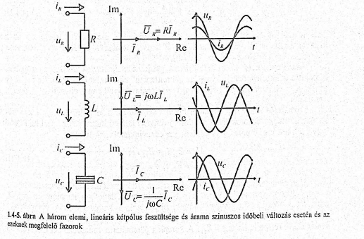

Teljesítmény:
A pillanatnyi teljesítmény definíciója: $p\left(t\right)=u\left(t\right)*i(t)$
A fenti képletekből általános esetre kijön: $p\left(t\right)=\frac{1}{2}UIcosφ+\frac{1}{2}UIcos(2ωt+2ρ-φ)$, de ennél általánosabban fogjuk vizsgálni az eseteket, így egyszerűsödnek a képletek.
Általánosan elmondható még, hogy:
- hatásos teljesítmény: $P=\frac{UI}{2}cosφ$
- meddő teljesítmény: $Q=\frac{UI}{2}sinφ$
- pill. teljesítmény: $p\left(t\right)=P\left[1+cos\left(2ωt+2ρ\right)\right]+Q*sin⁡(2ωt+2ρ)$
Látszólagos teljesítmény fogalmát most nem vezetem be. Tehát a különböző esetekre e teljesítmények:

- Rezisztív eset:
pillanatnyi teljesítménye: $p\left(t\right)=u\left(t\right)*i\left(t\right)= U*\cos\left(ωt\right)*I*\cos\left(ωt\right)=\frac{UI}{2}+\frac{UIcos\left(2ωt\right)}{2}$
Ha vesszük a középértékét, kapjuk a hatásos teljesítményt: $P=\frac{UI}{2}=\frac{U^{2}}{2R}=\frac{1}{2}I^{2}*R$ [W]

- Induktív eset:
Hasonlóan levezethetnénk a pillanatnyi teljesítményt, ismerve, hogy $φ=90$°, ami mellesleg könnyen kijön, a képletből, de csak a végeredményt felírva:
Pillanatnyi teljesítménye: $p\left(t\right)=\frac{UI\sin\left(2ωt\right)}{2}$

A képletből látható, hogy a teljesítmény oda-vissza áramlik a tekercsben, így amilyen energiát felvesz, azt le is adja, ezt a fajta teljesítményt meddő teljesítménynek hívjuk. (Az előjelekkel most nem foglalkozom túl mélyen, hogy pozitív fogyasztó irány miatt…)
Meddő teljesítménye: $Q=\frac{UI}{2}=\frac{U^{2}}{2X_{L}}=\frac{1}{2}I^{2}X_{L}$ [var], ahol $X_{L}= ωL$

- Kapacitív:
Ugyanaz, mint az induktív eset, csak itt $φ=-90$°, , így:
Pillanatnyi teljesítménye: $p\left(t\right)=-\frac{UI\sin\left(2ωt\right)}{2}$
Meddő teljesítménye: $Q=-\frac{UI}{2}=-\frac{U^{2}}{2X_{C}}=-\frac{1}{2}I^{2}X_{C}$ [var], ahol $X_{C}=\frac{1}{ωC}$

7. Milyen teljesítmények vannak? Hogyan számítandók és értelmezendők ezek?
Előző feladatból: $p\left(t\right)=P\left[1+cos\left(2ωt+2ρ\right)\right]+Q*sin⁡(2ωt+2ρ)$
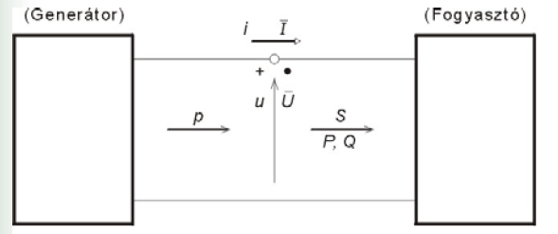
De mit értünk alattuk?:
- Pillanatnyi teljesítmény: Sok mindent lehet rá mondani, pl.: egy adott időpillanatban felvett teljesítmény.
- Hatásos teljesítmény: A pillanatnyi teljesítmény egy periódusára vonatkozó középértéke.
- Meddő teljesítmény: Ezt nem igazán lehet jól megfogalmazni, de valami olyan, hogy a pillanatnyi teljesítmény lengésének egy további jellemzője; járulékos lengés; munkavégzés nélküli teljesítménylengés…
- Látszólagos teljesítmény: A pillanatnyi teljesítmény teljesítménylengésének jellemzője, tehát a hatásos és meddő teljesítményt is magában foglalja.
- Komplex teljesítmény: Ez hasonló a látszólagoshoz, pontosabban a látszólagos ennek a valós része, hisz ezt fazorokkal fejezzük ki! ($\overline{U}=Ue^{jρ}, \overline{I}=Ie^{j(ρ-φ)}$)
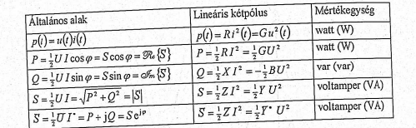
8. Mit jelent egy feszültség jel harmonikus összetétele?

Tudjuk, hogy a legtöbb periodikus jelnek létezik Fourier sora. Azaz jó közelítéssel fel tudjuk írni véges számú szinuszos jel összegével a periodikus jelet:
, 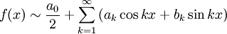
Ebből láthatóan a szinuszos jelnek a Fourier-sora csak az alapharmónikust tartalmazza. Optimálisan a villamos hálózaton ideális szinuszos feszültség jelek haladnak, azaz csak egy alapharmónikusuk jelenik meg a vezetéken. De a valóságban a feszültség hullámformája távol áll a szinuszos alaktól, felharmónikusokat tartalmaz. Ennek a torzításnak az egyik oka maguk a fogyasztók. Ez azért van, mert a hálózatban jelen lévő fogyasztóink nemlineáris elemek, vagyis felharmonikus áramok forrásaként is figyelembe kell őket venni. (gondoljunk itt csak az egyenáramot igénylő berendezések miatti egyenirányítókra)

9. Mi a THD definíciója es jelentéstartalma?
A harmonikus tartalom jellemzésére szolgál a teljes harmonikus torzítás (THD, total harmonic distortion). A felharmonikusok és az alapharmonikus arányát kifejező százalékos viszonyszám.
THD_{y} = (y₂²+...+y_{n}²+...)^{-1/2}/y₁

Egy másik értelmezése: A jel effektív értékét hasonlítjuk össze az alapharmónikussal:

THD_{y} = ((y_{rms}/y₁)²-1)^{-1/2}

(ahol y=U,I és pl.: U_{rms} = (U₀²+U₁²+U₂²+...+U_{n}²+...)^{-1/2} )

